NOME: OSCAR TORRES RODRIGUEZ DATA: 17/05/2022
- Listar todos o arquivo do directorio etc que empecen por t, en orde inversa
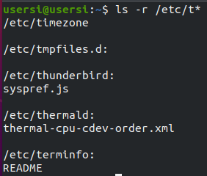

- Listar todos os arquivos do directorio dev que empecen por tty e teñan 5 caracteres
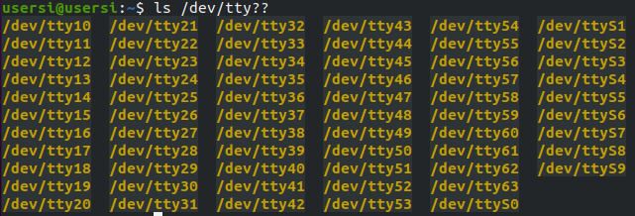

- Listar todos os arquivos do directorio dev que empecen por t e acaben en C1

- Crea un directorio Proba, Crear os directorios dir1, dir2 e dir3 no directorio Proba. Dentro de dir1 crear o directorio dir11. Dentro do directorio dir3 crear o directorio dir31. Dentro do directorio dir31, crear os directorios dir311 e dir312.

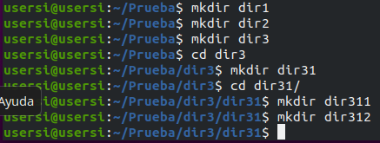

- Crea un arquivo MeuArquivo con touch e copialo en dir1, dir2 e dir3. Comproba que está correctamente copiado nos tres cartafois usando un só comando.
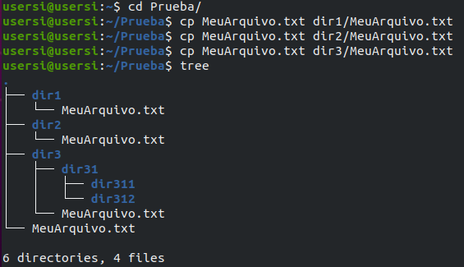

- Copiar ao directorio dir312 os ficheiros do directorio /dev que empecen por t, acaben nun número entre 0 e 5 e teñan cinco letras no seu nome.

- No exercicio anterior move todoĺos arquivos que rematen en 3 dende dir312 a dir 311

- Eliminar todo o que colgue de dir31

